**泰迪杯数据挖掘桃战赛候选赛题**

**污水处理厌氧工艺关键指标预测与预警**

**出题单位：中轻国环（北京）环保科技有限公司**

1. **背景**

习总书记提出“绿水青山就是金山银山”的理念，党的十九大报告指出“建设美丽中国，为人民创造良好生产生活环境”，未来相当长一段时间，环保问题都将会是我国社会发展的头等大事。将工业生产过程中产生的废水处理后达标排放不仅是满足排放要求，对企业来说更是一种社会责任。

在高浓度有机废水的处理过程中，厌氧处理是一种高效率，低能耗，能够产生沼气清洁能源的工艺。厌氧消化过程是一个非常复杂的涉及微生物细胞内部大量的、多步骤的微观生物化学反应过程和厌氧反应器内固-液-气三相间宏观质量传递、热量传递和能量传递的问题，发酵过程包含复杂的过程参数，且各参数之间高度耦合、相互影响。

在厌氧处理过程中：

1.出水COD或COD去除率是衡量厌氧反应器运行效率和稳定性的关键指标，它表征反应器对污染物的去除能力，出水COD越小或COD去除率越高，反应器运行效率越高。

2.VFA（挥发性脂肪酸）作为厌氧反应过程参数，能够反应该反应器是否处于合理处理负荷，正常运行时，VFA应在维持在一定范围内，当VFA偏高时，表明厌氧反应有失衡的趋势，继续偏高，则系统pH将迅速降低，导致运行失败。

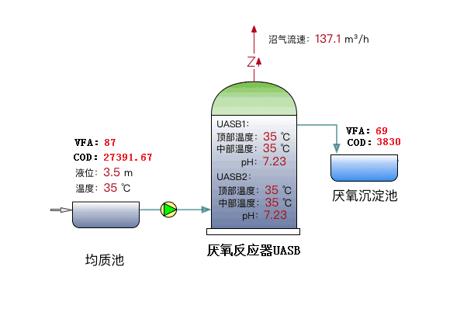

1. **问题**

由于厌氧过程处于污水处理前端，并且承担90%以上COD的去除，其运行稳定性和效率直接影响后续工艺处理能耗和效果，因此对厌氧过程关键参数进行预测有利于提前做出应对措施，避免出水波动。虽然国际水协早在本世纪初就推出了ADM1模型用以描述厌氧过程，但由于数学模型过于复杂，实际应用受多因素限制，适用性受到严重限制。

1.附件数据是3台厌氧反应器运行数据，请根据这些数据使用合理的数学模型做出水COD的预测；

2.分析正常运行时VFA合理区间，并对3台反应器出水VFA做预测和预警。

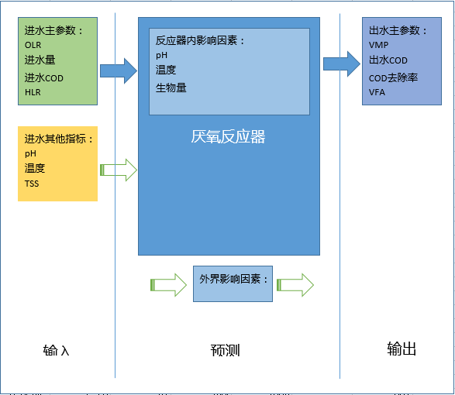

1. **数据说明**

数据（3台厌氧反应器运行数据）如下图所示

1#厌氧反应器数据示例

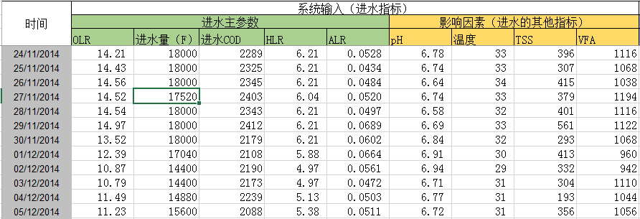

2#厌氧反应器数据示例

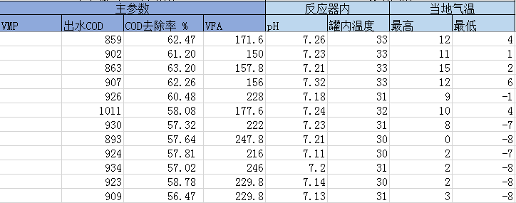

3#厌氧反应器数据示例

